21 mars 2016
Concevoir la mobilité du futur :
Campus Connectivity

Sommaire Page

Campus Connectivity : le camion connecté de Daimler est la clé du succès pour les entreprises, les chauffeurs et la société 2
Highway Pilot Connect : sécurité accrue et consommation en baisse pour des camions connectés roulant en convoi 16
La tradition de l'innovation : Daimler Trucks, leader dans le domaine de la conduite autonome 30
Solutions numériques et services : un nouveau département regroupe toutes les solutions numériques et FleetBoard au sein de la division Camions Mercedes-Benz 34

Campus Connectivity : le camion connecté de Daimler est la clé du succès pour les entreprises, les chauffeurs et la société
- « Always on » : le camion fournit et reçoit des données via un échange avec les autres véhicules partenaires
- La connexion des véhicules génère des processus de transport continus et sûrs
- Daimler Trucks leader avec 365 000 véhicules connectés de FleetBoard et Detroit Connect
- Hier : le développement du camion connecté a démarré y a 30 ans
- Aujourd'hui : la conduite autonome au sein d'un convoi de trois camions
- Demain : l'évolution rapide vers un camion connecté et autonome
Connectivité et interconnexion – pour que chacun puisse communiquer avec son prochain et chaque chose interagir avec le reste du monde, au bénéfice de tous les usagers de la route. Pour que tous les usagers participant à ce très dense réseau de communication reçoivent les informations dont ils ont besoin au moment et à l'endroit voulus. De même que les étoiles au firmament se regroupent virtuellement pour former des constellations, les usagers de la route entrent en contact à l'échelle de la planète pour constituer un immense réseau interconnecté. Daimler Trucks est leader en termes d'interconnexion des véhicules. Le premier constructeur mondial de camions a inclus depuis 2013 la connectivité dans sa stratégie en matière de technologie et déjà connecté plus de 365 000 véhicules à l'échelle de la planète.
A l'avenir, il ne suffit plus d'optimiser les différents flux de création de valeur. Seule l'interconnexion de ces flux en un même réseau permettra de créer des synergies maximales. Le camion devient un élément de cette toile planétaire. Un objet dont la valeur ajoutée s'accroît considérablement à mesure qu'il se connecte à d'autres objets et d'autres appareils.
L'interconnexion peut éviter la paralysie du trafic routier via la communication V2V et V2I – Vehicle to Vehicle et Vehicle to Infrastructure, abaisser nettement la consommation de carburant et les émissions et réduire encore le nombre d'accidents de la route. La société profite d'une sécurité accrue, ainsi que de la préservation des ressources et de l'environnement. Les entreprises tirent avantage de processus logistiques optimisés ; elles économisent du temps et réduisent leurs coûts. Les chauffeurs de camions voient leur tâche, si exigeante au quotidien, considérablement facilitée. Bref, le camion intelligent et connecté est la clé du succès pour les entreprises, les chauffeurs et la société. Daimler Trucks élargit résolument son offre de services et de technologie dans ce domaine.
La connexion des véhicules est une réalité pour Daimler Trucks
Même si la connectivité est depuis peu le mot à la mode dans le secteur logistique, les services réseau et télématiques sont déjà au catalogue de Daimler Trucks depuis de nombreuses années :
- La connexion à l'intérieur du moteur, entre le moteur et la boîte de vitesses, entre la chaîne cinématique et le trajet en amont constitue depuis longtemps la base d'une consommation de carburant et d'émissions toujours plus faibles.
- La connexion des véhicules est le fondement même d'une gestion de flotte toujours plus efficace – notamment grâce au leader du marché FleetBoard.
- L'interconnexion offre les conditions idéales pour une optimisation permanente du camion qui rejoint sa destination de manière intelligente et autonome sur l'autoroute – plus sûr et économique que jamais.
Bref, l'interconnexion, autrement dit la communication de chacun avec son prochain et de chaque chose avec le reste du monde constitue l'avenir de la logistique et en particulier du transport complexe de marchandises dans un système économique basé sur la division des tâches et fortement interconnecté. La connexion des véhicules offre la plateforme nécessaire à une organisation idéale des flux de marchandises et de biens. Pour des transports rapides, écoresponsables, économes en ressources et par là-même, particulièrement efficients. Le camion en tant qu'épine dorsale du transport de marchandises joue à cet égard un rôle décisif.
Rétrospective : l'idée de l'interconnexion voit le jour 100 ans tout juste après l'invention de l'automobile
Il y a 130 ans, Gottlieb Daimler et Karl Benz inventaient la locomotion sans chevaux, il y a 120 ans le transport de marchandises sans attelage de chevaux : Le 2 octobre 1896, Gottlieb Daimler déposait le tout premier brevet de camion de l'histoire. Une nouvelle étape, celle de la conduite sans l'intervention permanente du conducteur, est désormais amorcée. Car le camion connecté se rapproche de l'origine du mot « automobile » qui vient du grec « autos » (soi-même) et du latin « mobilis » (mobile). Une automobile est donc un véhicule se déplaçant par lui-même, autonome.
Il y a tout juste 30 ans, soit un siècle exactement après l'invention de l'automobile, l'ex-Daimler-Benz AG lançait le développement de l'automobile de demain. A cette époque, l'entreprise a initié le projet de recherche Prometheus. L’objectif : rendre le trafic routier européen plus sûr, plus économique, plus respectueux de l'environnement, plus confortable et plus performant. Soutenus par les gouvernements et coordonnés par
Daimler-Benz, plus de 300 scientifiques et ingénieurs de constructeurs automobiles et de sous-traitants ont participé à des projets ambitieux. Le transport routier de marchandises a constitué un volet essentiel du projet Prometheus.
A l'époque, les machines à écrire sont de mise dans les bureaux. Les téléphones portables, extrêmement rares et chers, ont la taille d'un attaché-case. L'idée d'un smartphone très performant ou d'une connexion Internet rapide et sans fil est de l'ordre de la science-fiction. En tournée, les chauffeurs de camions ne peuvent s'en remettre qu'à eux-mêmes ; les trajets transfrontaliers relèvent encore souvent de l'aventure. L'arrivée ponctuelle du transport tient avant tout au mérite individuel de l'un ou l'autre chauffeur.
Les ingénieurs du projet Prometheus travaillent au développement de systèmes d'aide à la conduite visant à éviter les accidents. De réseaux de communication entre véhicules et entre le véhicule et le trajet – on parlerait aujourd'hui de navigation. Avec un système de surveillance de proximité et longue portée, ainsi qu'un contrôle du coefficient d'adhérence de la chaussée, de systèmes d'aide à la conduite avec possibilités d'intervention, ordinateurs de bord et réseaux embarqués, nouveaux systèmes d'information pour le chauffeur, stratégies d'auto-organisation des manœuvres dans le trafic, nouveaux réseaux de communication pour le transfert de données entre véhicules, échange d'alertes entre les véhicules, optimisation du trafic via des capteurs avec systèmes de gestion du trafic par communication GPS et GSM, systèmes de guidage à l'échelle européenne, systèmes télématiques pour les véhicules industriels et concept de multicapteurs pour reconnaître les données non directement mesurables. Autrement dit, les ingénieurs ont posé à partir de 1986 les bases du véhicule connecté d'aujourd'hui.
La connexion des camions a commencé avec le projet « Promote Chauffeur »
Près de dix ans après le lancement du projet Prometheus, plusieurs évolutions ont représenté conjointement les prémisses de la connexion des véhicules à partir du milieu des années 90 : réseaux de bord électroniques, communication via la téléphonie mobile, utilisation des données GPS et d'Internet.
Au début du projet « Promote Chauffeur » en 1998, il n'était pas encore question d'interconnexion et de conduite autonome. Deux tracteurs de semi-remorques reliés par l'électronique circulaient à faible distance l'un de l'autre. Pilotés par des signaux infrarouges situés sur la semi-remorque du véhicule de tête et des caméras montées sur le camion en aval, le timon électronique.
Les deux camions étaient reliés entre eux par radio ; le deuxième véhicule recevait toutes les données relatives à l'état de marche du véhicule de tête. Il était piloté, freiné et accéléré comme celui-ci et maintenait une distance de sécurité comprise entre 6 et 15 mètres en fonction de la vitesse. Parmi les éléments-clés du projet Promote Chauffeur figuraient les ordinateurs de bord installés dans le véhicule qui interconnectaient toutes les données entre elles.
Il n'était pas encore question à l'époque de conduite autonome, ni d'interconnexion avec d'autres véhicules et l'infrastructure : le véhicule de guidage était entièrement piloté manuellement. Les interactions avec les autres véhicules n'étaient pas non plus possibles, comme la réinsertion sans risque des voitures dans la file de droite. On disposait déjà des premiers développements technologiques, mais pas encore de la terminologie. Aujourd'hui, avec le Highway Pilot et le Highway Pilot Connect, les camions réunissent désormais les deux éléments.
Au tournant du millénaire : l'étape suivante de la connexion des véhicules a été baptisée FleetBoard
Les étapes suivantes de la connexion des véhicules se sont enchaînées en revanche très rapidement dans un autre domaine, la télématique. Daimler et sa division camions se sont une nouvelle fois imposés comme les précurseurs de cette évolution. A partir de 2000, les premiers véhicules d'un gros client ont été équipés du système télématique FleetBoard. Le camion est devenu pour la première fois partie intégrante de la chaîne de transport logistique. Planification des tournées, localisation en continu, transmission de données véhicule – FleetBoard se traduisait par la connexion des chauffeurs et du véhicule au monde extérieur.
Le développement de FleetBoard progressait rapidement. En 2004, FleetBoard offrait une interface pour l'intégration des données dans le logiciel spécifique à l'entreprise de transport, de même que le DispoPilot, un appareil mobile pour la gestion des commandes, la navigation et le scanning. Aujourd'hui, il n'est plus envisageable de se passer de FleetBoard dans le quotidien du secteur des transports. Son ordinateur de bord constitue la plateforme de transmission idéale pour de multiples données telles que les codes d'erreur en cas de panne. Aujourdʼhui, près de 180 000 véhicules sont équipés de FleetBoard. Lʼentreprise basée à Stuttgart emploie à lʼheure actuelle plus de 200 collaborateurs et est présente dans 40 pays.
Detroit Connect assure la connectivité sur le marché de l'ALENA
En Amérique du Nord, important marché du véhicule industriel, Daimler Trucks intensifie ses activités dans le domaine des services connectés suite à sa prise de participation dans Zonar Systems Inc., entreprise leader dans le développement et la fourniture de solutions logistiques, télématiques et de connectivité. Daimler Trucks North America et Zonar coopèrent depuis cinq ans dans le cadre d'un partenariat qui a débuté avec le lancement du système de diagnostic à distance « Virtual Technician » et s'est poursuivi avec le développement de la solution complète « Detroit Connect ».
Lorsqu'un témoin d'avertissement s'allume, le système « Virtual Technician » inclus dans « Detroit Connect » envoie une capture en temps réel de l'état technique du moteur au centre de service client de Détroit ; les données transmises y sont analysées en vue d'identifier le problème et d'envoyer par e-mail une recommandation sur la marche à suivre. Le « Virtual Technician » permet de réduire les temps d'immobilisation induits par le SAV avec, à la clé, une diminution des coûts de maintenance.
En association avec le système « Virtual Technician », Zonar’s «Ground Traffic Control (GTC)» disponible avec « Detroit Connect » utilise un réseau satellite GPS pour déterminer l'emplacement exact, la vitesse ou la consommation de carburant d'un camion ou d'une flotte complète de véhicules, et ce, à partir de tout appareil connecté à Internet, par exemple une tablette embarquée.
« Detroit Connect » est la première solution télématique mise en œuvre aux Etats-Unis et au Canada qui permet d'identifier la cause des messages de défaut générés pendant les trajets. Utilisée dans plus de 185 000 véhicules, « Detroit Connect » a déjà parcouru plusieurs milliards de kilomètres.
Etape de développement suivante : le système Highway Pilot dans le Mercedes-Benz Actros et Freightliner Inspiration Truck
De manière générale, la conduite autonome est possible sans connexion sous forme d'échange V2V – Vehicle to Vehicle, comme le prouve le Highway Pilot, le système de Daimler pour les camions à conduite autonome. Celui-ci est cependant étroitement connecté à son environnement par des systèmes de radars et de caméras. Sans cette connexion sûre au monde extérieur, un camion agissant de manière autonome ne pourrait pas se mouvoir d'un centimètre.
Les camions autonomes tels que le Mercedes-Benz Actros avec Highway Pilot ou son pendant nord-américain, le Freightliner Inspiration Truck, scannent leur environnement immédiat et plus éloigné avec une précision maximale grâce à des systèmes de caméras et de radars, analysent les données grâce à la fusion multicapteurs et adaptent leur position sur la chaussée, ainsi que leur vitesse en conséquence, sans tenir compte des autres véhicules. Le Highway Pilot combine pour ce faire les fonctions des systèmes connus du régulateur de vitesse et de distance et de l'assistant de trajectoire, complétées par des interventions sur la direction. Il pilote non seulement le guidage longitudinal du camion, mais aussi pour la première fois le guidage latéral. Seule l'intégration du guidage latéral – une première dans le développement des véhicules industriels – permet au camion de rester automatiquement et en toute sécurité au centre de sa voie de circulation.
Cette fonction du Highway Pilot est tout d'abord limitée à une utilisation sur autoroute. Le territoire de prédilection d'un camion long-courrier se prête parfaitement à la conduite autonome. A un stade ultérieur, il est possible d'envisager un usage hors de ces grands axes sur des routes avec circulation en sens opposé et trafic latéral.
Grâce à l'interconnexion, les véhicules peuvent se communiquer leur destination et leur direction. Leur vitesse, leur position au centimètre près sur la chaussée, mais aussi leur moindre changement de tempo et de direction. Leur comportement est ainsi prévisible ; un paramétrage précis et donc sûr de la distance de sécurité et même de vitesses plus élevées devient possible.
Aujourd'hui : la conduite autonome au sein d'un convoi de trois camions
Highway Pilot Connect offre une première version perfectionnée de l'Actros à conduite autonome grâce à la connexion des véhicules. La connectivité joue à ce titre un rôle décisif. Espacés grâce à l'interconnexion de 15 m, la distance de sécurité minimale, deux camions ou plus forment à vitesse identique un convoi. Le maintien d'une distance minimale réduit la résistance à l'air et abaisse ainsi nettement la consommation de carburant et les émissions – en moyenne de 7 % maxi pour tous les véhicules du convoi routier.
Contrairement aux anciens essais réalisés dans le cadre du projet Promote Chauffeur, plusieurs tracteurs de semi-remorques peuvent désormais être reliés entre eux via Highway Pilot Connect pour former un convoi routier. Et ce, non de façon rigide, comme il y a presque 20 ans, mais avec un maximum de flexibilité. Les voitures peuvent ainsi s'insérer dans la voie de circulation et déboîter à tout moment.
Les véhicules en aval ne suivent plus non plus le camion de tête « à l'aveuglette ». Comme chaque membre du convoi routier, y compris le véhicule de tête, est équipé du système Highway Pilot, il s'agit en définitive de camions à conduite autonome qui se regroupent provisoirement en un conglomérat fonctionnel – le transport routier de marchandises sous sa forme la plus efficiente. Un véhicule peut à tout instant quitter le convoi routier. D'autres camions équipés en conséquence peuvent à tout moment s'y joindre.
Grâce à l'interconnexion, les véhicules peuvent réagir sans délai à tout événement inattendu : si un camion doit par exemple freiner, tous les véhicules en aval freinent automatiquement. Le temps de réaction est de l'ordre du dixième de seconde – une fraction de la seconde de latence d'un conducteur.
La technologie permet à tout moment à tous les membres du convoi routier d'être informés des conditions routières de l'ensemble du conglomérat. Une caméra installée dans le véhicule de tête filme la situation de conduite devant le camion et transmet l'image aux moniteurs des véhicules situés en aval. Les membres du convoi routier peuvent également visualiser leur propre position dans ce conglomérat sur leur écran.
Daimler Trucks est d'ores et déjà techniquement en mesure de présenter, sur la route et en conditions de circulation réelles, les nombreuses fonctions offertes par la conduite en peloton avec le système Highway Pilot Connect.
Le projet Promote Chauffeur ou le timon électronique de 1998 est donc devenu réalité grâce à la technologie d'enregistrement et de traitement des données évoluée. Pour la première fois, une interaction a lieu entre les camions à conduite autonome : tous les véhicules réagissent désormais avec précision au comportement du véhicule qui les précède. Cette interaction concerne également les autres usagers de la route.
La connexion des camions signifie des processus de transport interrompus
Les données sont la matière première non seulement de demain, mais aussi d'aujourd'hui. Le camion connecté en produit en énormes quantités. Un Mercedes-Benz Actros actuel recèle d'ores et déjà 100 millions de lignes de code logiciel, soit plus qu'un jet. Dans un tracteur de semi-remorque, près de 400 capteurs enregistrent dès à présent une pléiade de données.
Ces données permettent d'optimiser la chaîne cinématique et de réduire au maximum la consommation de carburant et les émissions. Le régulateur de vitesse anticipatif Predictive Powertrain Control (PPC) en est un excellent exemple. Dès 2012, PPC associe les données des cartes routières en 3D et les valeurs de la chaîne cinématique du camion – alliant une parfaite connaissance de l'itinéraire et du véhicule. PPC s'enclenche de manière anticipative, sélectionne en côte, comme en descente la vitesse idéale et garantit sur la durée une conduite plus adaptée que celle d'un conducteur, aussi expérimenté soit-il. Les données collectées permettent d'accroître la sécurité par des alertes en temps voulu et des interventions actives. Elles indiquent si un conducteur freine et accélère en fonction de la situation. Sur la base de ces données, le conducteur reçoit si nécessaire des conseils actuels sur sa conduite ; il est noté et peut être aidé par un stage de conduite.
Sur la base de ces données, des flottes entières de camions peuvent être gérées avec précision. De l'enregistrement de la position à la transmission des données concernant les commandes délivrées et les nouvelles commandes, en passant par l'itinéraire. En cas de panne, la transmission des codes d'erreurs par simple pression sur une touche garantit une aide rapide et efficiente. La collecte et la transmission des données de consommation et de nombreux autres types de coûts permettent de maximiser la transparence comptable du camion. Mais ce n'est que le début de l'utilisation des données.
Avec la connexion permanente du conducteur et du véhicule à la coordination des opérations logistiques, l'expéditeur et le destinataire, à d'autres véhicules et à l'infrastructure, mais aussi à d'autres chauffeurs, aux amis et à la famille, une révolution technologique et sociologique est amorcée. Les chauffeurs de camions restent connectés à leur environnement personnel pendant le trajet. Ils sont certes assis seuls dans leur cabine, mais peuvent à tout moment entrer en contact avec la famille ou les amis.
Le transport de marchandises par camion devient plus sûr et, dans le même temps, plus rapide, tout en étant plus respectueux de l'environnement et des personnes. Autrement dit, il offre de plus en plus d'atouts. Compte tenu de l'intensification des flux de marchandises, de la forte sollicitation de l'infrastructure et de la sensibilité de l'environnement, ces qualités sont synonymes d'excellentes perspectives pour tous les protagonistes.
Mais la communication intelligente ouvre encore beaucoup plus de possibilités car si les camions sont d'ores et déjà collecteurs de données pendant le trajet, ils en seront désormais aussi les diffuseurs. Dans le cadre de la communication V2I (Vehicle to Infrastructure), le camion peut transmettre des infos trafic actuelles, mais aussi des données météo et l'état de la route. Pour le plus grand bénéfice de tous les autres usagers de la route. Ceux-ci se voient proposer, à condition d'être connectés, des données précises en temps réel sur le trajet en amont et, si nécessaire, des offres alternatives – nettement plus rapides et plus exactes que les habituelles informations routières. Les informations peuvent aller bien au-delà du classique signalement des bouchons. L'association de la densité du trafic, de la vitesse, des fonctions d'activation des essuie-glaces, de la température et de la motricité permet de déduire des alertes aux intempéries et des mises en garde contre la pluie, la neige ou le verglas.
Les partenaires commerciaux, tels que les assureurs, profitent d'autres données. Ils reconnaissent des profils à risque individuels, selon le kilométrage et l'utilisation du camion, et peuvent ajuster individuellement leurs primes par des systèmes de bonus. Non seulement aux différentes flottes, mais aussi aux camions individuels et leurs chauffeurs.
L'information exhaustive génère une sécurité maximale
Les informations peuvent être dirigées de manière ciblée vers différentes catégories d'utilisateurs V2V désignent des données échangées entre des usagers de la route situés dans un environnement immédiat. Pour V2I, les échanges se font entre le véhicule et l'infrastructure en vue de diffuser et de traiter les informations. La connexion systématique des véhicules se traduit dans le même temps par une sécurité accrue. Lorsque, par des messages V2X – autrement dit à tous les usagers de la route – chaque mouvement et chaque immobilisation du véhicule sont enregistrés, identifiés et transmis, il n'y a plus de place à l'imprévu.
Le bouchon qui peut aujourd'hui encore surprendre au détour d'une côte ou d'un virage devient tout aussi prévisible que l'irruption soudaine d'un automobiliste par la gauche ou la droite, une priorité à droite brûlée, un mur de brouillard ou une averse. Le camion peut ainsi jeter littéralement un œil « au coin de la rue » ; le chauffeur est alarmé en temps voulu et le camion freiné. Les cartes numériques anticipent non seulement les côtes, mais aussi le rayon des virages, afin de décélérer le véhicule en temps voulu.
Les systèmes de caméras reconnaissent le sens de déplacement prévisible des piétons et des cyclistes et déclenchent l'alarme et des interventions. Avant qu'un accident ne puisse se produire.
Dans le cadre de la communication V2I, le camion ne transmet pas seulement des données, il en reçoit aussi. Sur les limitations de vitesse actuelles, la commutation des feux et les incidents imprévus. Des informations que d'autres véhicules ont signalées juste avant et que des ordinateurs externes ont traitées et transformées en recommandations et instructions. Chaque panneau de signalisation sur le bas-côté ou suspendu peut être utilisé comme émetteur et récepteur de ce type d'informations.
Le camion est « always on » et signale les problèmes à venir
Le camion est « always on ». Aujourd'hui, il est déjà d'usage pour les chauffeurs de camions titulaires d'un contrat FleetBoard de transmettre les codes d'erreurs par simple pression sur une touche en cas de panne. Dans un futur proche, la panne pourra même être le plus souvent évitée et remplacée par une maintenance préventive régulière.
Le camion signale ensuite son état de service via les instruments du véhicule au chauffeur, mais aussi à l'entreprise et à l'atelier habituel. Si des divergences par rapport à l'état normal sont détectées, une intervention pourra donc être immédiatement déclenchée. Le camion fait l'objet d'un contrôle via un diagnostic à distance. Une maintenance à distance permet en outre l'installation d'un nouveau logiciel via la méthode Flash over the air (FOTA). Ce que les utilisateurs d'ordinateurs connaissent sous le nom de « TeamViewer » fait désormais partie du quotidien des chauffeurs de camions.
Si une visite d'atelier est jugée nécessaire, elle sera intégrée au planning des tournées à l'heure et à l'endroit voulus. Cette étape aide à éviter les pannes et les temps d'immobilisation inopportuns.
« Always on » se traduit aussi par une vérification croisée des informations en continu. Tant l'entreprise de transport que l'expéditeur et le destinataire du fret sont informés à la minute près du statut de la commande. Les éventuels changements d'itinéraire ou retards sont signalés aux protagonistes en temps réel pour que les personnes concernées puissent, si nécessaire, immédiatement réagir, notamment en cas de retards de livraison.
Si un nouvel itinéraire amène à franchir des terrains difficiles, l'entreprise a la possibilité d'enclencher, via un paramétrage numérique temporaire, un niveau de puissance plus élevé – un perfectionnement du système Top Torque d'ores et déjà disponible sur les véhicules Mercedes-Benz – plus de couple à pleine charge dans certains rapports, autrement dit un véritable Top Torque on demand. Alpes, région vallonnée des Kasseler Berge ou Sierra Nevada – la puissance est mise à disposition sur demande au moment où on en a besoin.
« Always on » signifie aussi que les arrêts pour appoint de carburant et les pauses sont exactement planifiés et que des places de ravitaillement et de stationnement peuvent être réservées en conséquence. Le chauffeur peut commander son repas et d'autres services à l'avance.
Il peut aussi échanger en ligne avec des amis, la famille et d'autres chauffeurs. L'appli FleetBoard Driver.app usuelle, associée à la plateforme de communication My Community, montre dès aujourd'hui, la voie à suivre.
Trafic fluide plutôt que des heures dans les bouchons
La connexion des véhicules se traduit par une excellente régulation du trafic et une exploitation maximale des capacités du réseau routier existant. Les chiffres actuels en soulignent la nécessité : sur le seul réseau allemand, 568 000 bouchons ont été enregistrés l'an dernier ; les usagers de la route ont été bloqués pendant 341 000 heures dans des embouteillages. D'un point de vue économique, cette situation implique un immense gaspillage des ressources. Grâce à la transmission et la réception d'informations sur leurs déplacements respectifs, les camions connectés peuvent se mettre en garde mutuellement contre les bouchons et les temps d'attente inutiles, mais aussi éviter en amont la formation de nombreux embouteillages.
La connexion des véhicules et la concertation organisée entre les services de navigation individuels et la gestion publique du trafic permettent une planification précoce et anticipative des itinéraires. L'estimation précise de l'itinéraire individuel selon les priorités à partir des critères d'éloignement, de temps de transport et de conduite, de consommation de carburant/d'émissions et de coûts. La connexion des véhicules ne permettra pas d'éviter complètement les bouchons sur un réseau routier saturé, mais elle en induira une nette diminution.
Et si un accident de parcours devait effectivement se produire, le camion pourra automatiquement déclencher un appel d'urgence intégré dans le système de transport et signaler l'incident à d'autres usagers de la route. En temps réel, et non une heure plus tard via les informations routières.
Véhicules connectés : contrôles, conduite, chargements plus rapides
Grâce à la connexion des véhicules, les processus de transport peuvent être gérés de manière plus efficiente. Le contrôle au démarrage du camion peut notamment s'effectuer via un smartphone par simple pression sur une touche.
Si le fret est supprimé, de nouvelles commandes peuvent être désormais automatiquement intégrées grâce aux bourses de tournées. Conjuguée au système télématique FleetBoard, cette possibilité garantit une exploitation maximale des capacités du camion sans surcharger le chauffeur et réduit les voyages à vide improductifs. Une chance pour les flottes de petite et moyenne taille, notamment – un nombre identique de camions peut ainsi transporter plus de marchandises et contribuer ainsi à abaisser les émissions de CO₂.
Il devient possible de se passer du papier – les documents de chargement et de douane seraient ainsi inutiles. Le bureau sans papier du coordinateur des opérations logistiques sera suivi de la cabine sans papier du chauffeur, avec moins de bureaucratie, moins d'erreurs et avant tout un gain de temps à la clé.
Temps de transport et de travail calculables comme moteur de l'économie
De manière générale, la connexion des véhicules industriels induira par là-même une organisation fluide des transports et de la logistique. Les transports ponctuels et efficients ne dépendront plus du hasard ou d'un cadre contextuel imprévisible, mais seront nettement mieux planifiables qu'aujourd'hui. Le transport de marchandises évolue pour devenir un système de transport parfaitement intégré sur le plan logistique et autoadaptatif. Grâce à la multitude d'informations à leur disposition, les camions connectés et à conduite autonome peuvent adopter une conduite plus économique et plus dépolluée. Et même nettement plus rapide à vitesse maxi inchangée grâce à un flux de circulation amélioré.
D'autres avantages en termes d'efficience découlent de la conduite en convoi routier. Les partenaires adéquats recherchent automatiquement des camions à conduite autonome sur leur itinéraire.
Les temps de parcours planifiables se traduisent aussi par des créneaux horaires planifiables aux rampes et aux portes de chargement. Les temps d'attente fastidieux, encore courants aujourd'hui, ne sont plus de mise car l'emplacement est réservé de manière correspondante. L'accostage s'effectue automatiquement ou via une appli mobile de l'extérieur du véhicule. Ceux qui se seront habitués à un pilote automatique de stationnement proposé à bord d'un camion à l'étoile ou à l'appli correspondante auront du mal à s'en passer dans des tracteurs de semi-remorques plus ou moins difficiles à manœuvrer.
La meilleure planificabilité des processus grâce à la connexion des véhicules constitue un véritable moteur pour l'économie compte tenu de la croissance des volumes de transport.
La cabine comme espace de travail et de vie connecté
Le poste de travail du chauffeur va évoluer. La conduite autonome, y compris avec la fonction supplémentaire de conduite en convoi routier permettant d'optimiser la distance entre les véhicules, peut être réalisée sans problème dès aujourd'hui avec le poste de travail traditionnellement très fonctionnel d'un Mercedes-Benz Actros. Cette variante prouve la normalité du Highway Pilot et du Highway Pilot Connect, bien loin de la science-fiction.
Avec une planche de bord de conception flexible qui permet d'autres formes d'utilisation qu'aujourd'hui. Le poste de conduite se transforme plus que jamais en espace à vivre. La tablette devient un HMI (pour Human Machine Interface), autrement dit une interface Homme - Machine. La notion de « Machine » désigne à cet égard plus que le camion car la tablette permet aussi au chauffeur de communiquer. Que ce soit avec son entreprise de transport ou avec son aire de repos favorite.
Le camion devient un véhicule intelligent qui se préoccupe aussi de son chauffeur. Dès à présent, le système « Attention Assist » met en garde contre un début de somnolence à partir de l'analyse des mouvements du véhicule. L'appli FleetBoard Driver.app fournit en outre des conseils pour se maintenir en forme par des exercices physiques appropriés.
L'évolution rapide vers un camion connecté et autonome
Toutes ces évolutions ne sont pas de l'ordre de la science-fiction, mais des étapes bien réelles et prévisibles. Daimler Trucks joue dans ce contexte un rôle de leader et progresse à une cadence soutenue. En 2014, le
Mercedes-Benz Future Truck 2025 a été le premier camion à conduite autonome à fouler l'asphalte, suivi un an plus tard par le Freightliner Inspiration Truck et le Mercedes-Benz Actros avec Highway Pilot, tous deux dotés d'une autorisation de mise en circulation. Ces véhicules sont équipés du système télématique FleetBoard qui assure l'interface entre le camion et le monde extérieur dans l'entreprise de transport, comme chez l'expéditeur et le destinataire.
Le véhicule connecté est depuis longtemps déjà une réalité. Sa généralisation et les possibilités nouvelles qui en découlent et dont nous prenons chaque jour un peu plus conscience, offrent des perspectives d'avenir réellement passionnantes. Ce qui n'était en 1986, au début du projet Prometheus, qu'une vision d'ingénieurs créatifs est 30 ans plus tard en train de se réaliser. Cette évolution ouvre la voie à un nouvel essor de l'innovation. Avec des camions Daimler en ligne devenant de véritables acteurs de la toile planétaire.
Highway Pilot Connect : sécurité accrue et consommation en baisse pour des camions connectés roulant en convoi
- Highway Pilot Connect : une évolution fascinante de Highway Pilot permet de connecter trois camions à conduite automatisée
- Les 40 tonnes ne consomment plus que 0,66 l/100 km par tonne
- Surface de transport réduite de moitié pour les camions roulant en peloton
- La technologie Highway Pilot accroît la sécurité des camions connectés
- Des capteurs précis et des caméras permettent des réactions ultrarapides des camions
Baisse de la consommation atteignant jusqu'à 7 % et diminution correspondante des émissions de CO₂, mais aussi réduction de moitié de la surface de transport requise et nette augmentation de la sécurité au sein du convoi – les atouts du système Highway Pilot Connect de Daimler Trucks sont indéniables. Ce dispositif sert à la connexion électronique des camions sur les autoroutes et les routes nationales - un principe également connu sous le nom de « platooning », ou conduite en peloton. Highway Pilot Connect s'appuie sur la technologie Highway Pilot. C'est avec cette technique qu'en 2014, Daimler Trucks a ouvert la voie menant à la conduite autonome. Avec le Freightliner Inspiration Truck et la transposition basée sur un Mercedes-Benz Actros de série, les ingénieurs ont ensuite poursuivi le développement de cette stratégie. Le principe de base de Highway Pilot Connect est l'interconnexion des véhicules, ainsi qu'une perception précise des alentours.
Le système Highway Pilot bénéficie désormais d'une autorisation d'utilisation sur la route valable dans toute l'Allemagne, tandis que le dispositif Highway Pilot Connect utilisé dans le cadre de trajets en peloton est autorisé dans le Land du Bade-Wurtemberg, sur toute l'autoroute A81 reliant le lac de Constance à Würzburg. La région de Stuttgart est toutefois exclue de cette autorisation. Nous avons en outre obtenu une autorisation supplémentaire pour l'A52, dans la région de Düsseldorf. D'autres trajets effectués à titre d'essai et de démonstration sont possibles dès lors que des dérogations spécifiques sont attribuées.
Highway Pilot Connect : connexion de Highway Pilot
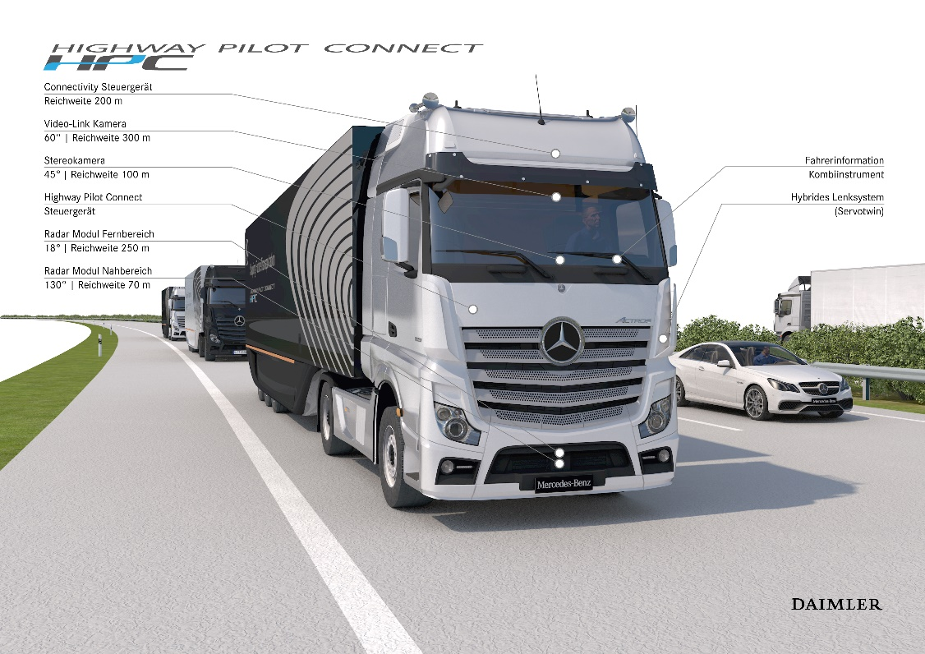
Le système Highway Pilot Connect illustre parfaitement les possibilités offertes par la connexion électronique V2V (de véhicule à véhicule). Par rapport à Highway Pilot, Highway Pilot Connect dispose de fonctions techniques supplémentaires. Il met l'accent sur les possibilités de développement de Highway Pilot par le biais de la communication V2V et témoigne par ailleurs de l'énergie dépensée par Daimler en vue de faire avancer le développement de la conduite autonome, en combinaison avec la connexion de ses camions.

Les véhicules disposent tous d'un guidage longitudinal et transversal. Bien qu'ils soient interconnectés le temps d'un trajet lorsqu'ils roulent en peloton, ils peuvent être conduits à tout moment indépendamment les uns des autres, comme des camions autonomes. Le guidage transversal entièrement automatisé proposé par Highway Pilot et Highway Pilot Connect constitue la différence majeure par rapport aux autres systèmes. C'est en effet ce paramètre qui permet la conduite automatisée, grâce à des interventions actives au niveau de la direction, et qui assiste ou soulage le conducteur lors des longs trajets monotones effectués en convoi.
L'interconnexion des camions est réalisée par le biais d'une plate-forme télématique à bord des véhicules. Celle-ci communique via la norme pour réseau sans fil IEEE 802.11p, qui est utilisée exclusivement pour les applications automobiles V2V. Tandis que Highway Pilot fonctionne de façon semi-autonome – c'est-à-dire avec un guidage transversal et longitudinal automatisé – sans connexion à d'autres véhicules, le système Highway Pilot Connect communique avec les autres camions et avec l'infrastructure. Il utilise pour ce faire un processeur radio et un émetteur-récepteur HF multibandes double. Des informations essentielles pour la sécurité, comme la détection d'un freinage d'urgence, peuvent ainsi être transmises en l'espace de 0,1 seconde, c'est-à-dire extrêmement rapidement.
Le système comprend également une carte numérique en trois dimensions, identique à celle du système d’aide à la conduite Predictive Powertrain Control (PPC) actuel. Le camion est ainsi parfaitement informé en permanence sur le tracé de la route et la topographie. La carte numérique et les informations obtenues par la fusion des capteurs sont également utilisées pour localiser le camion.
Des informations sur l'état du peloton et sur la circulation sont affichées à l'intention du chauffeur sur un écran 8 pouces intégré à la planche de bord. C'est également sur ce visuel que sont transmises les informations sur l'itinéraire ainsi que la position du véhicule au sein du peloton, sous forme de graphique. Chaque chauffeur connaît ainsi le nombre exact de véhicules dans le peloton ainsi que sa propre position au sein du groupe. Les chauffeurs sont par ailleurs tous informés en permanence sur les conditions de circulation. Une caméra placée dans le véhicule de tête enregistre la situation en amont du camion. Les images captées sont transmises par
Wi-Fi à tous les véhicules du convoi et affichées sur le visuel.
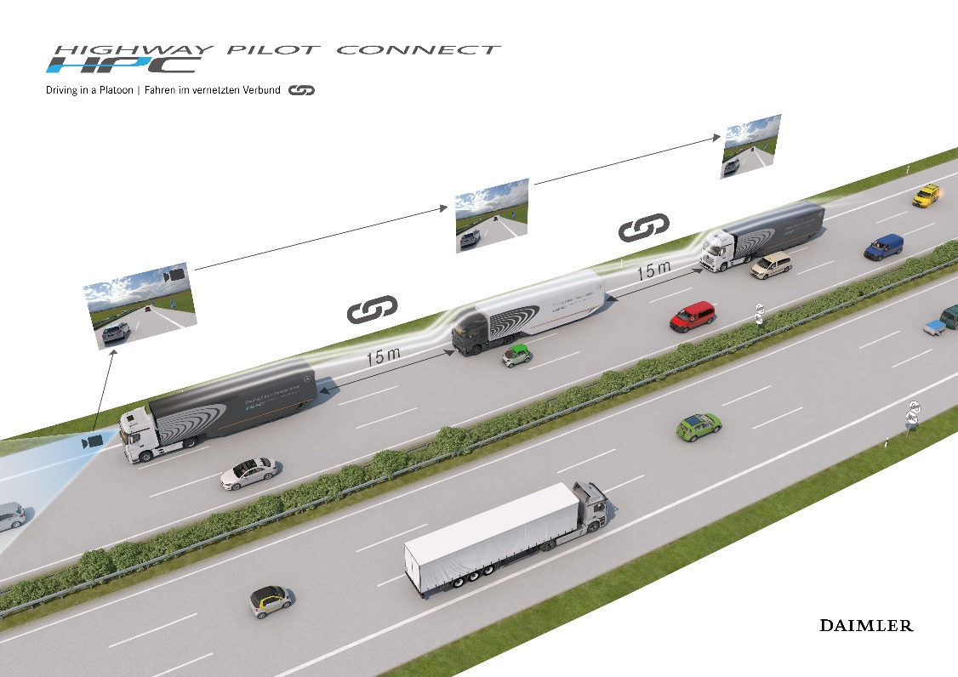
Le système Highway Pilot Connect se base sur des capteurs d'occupation du siège, la boucle de ceinture et le dispositif de détection des mains sur le volant pour vérifier si le chauffeur se trouve à sa place et s'il peut intervenir le cas échéant.
Les 40 tonnes roulant en peloton consomment jusqu'à 7 % en moins
Les véhicules utilisés pour le peloton sont trois tracteurs de semi-remorque de type Actros 1845, équipés d'une cabine StreamSpace particulièrement aérodynamique de 2,50 m de large. Ils sont animés par le moteur OM 471 de la nouvelle génération, qui se distingue par sa grande efficience. Ce moteur hautes performances de 12,8 de cylindrée consomme jusqu'à 3 % en moins que son prédécesseur, qui était pourtant déjà peu gourmand.
Les tracteurs de semi-remorque Actros sont complétés par des remorques Krone Eco optimisées en termes de poids. Outre leur poids à vide plus faible grâce à la conception légère et au recours à de l'aluminium à la place de l'acier sur les parties avant et arrière, les remorques Eco présentent les caractéristiques suivantes : revêtement latéral, déflecteur arrière rabattable « Wabco OptiFlow Tail », protection anti-encastrement arrondie, suppression des casiers de rangement, stabilisateurs légers en aluminium et arête d'écoulement optimisée en termes d'aérodynamisme similaire au test « Efficiency Run » effectué en 2015, qui a permis à Mercedes-Benz Trucks de démontrer l'intérêt d'une approche intégrée. Une telle approche a pour objectif d'optimiser l'intégralité du système « transport en camion ». Parallèlement au véhicule tracteur, la remorque, les pneus ou encore le carburant sont donc également pris en considération. Des pneus SuperSingle permettent d'optimiser encore davantage les véhicules.
Les tracteurs de semi-remorque constituent sur l'autoroute un convoi dans lequel ils se trouvent à une distance les uns des autres de seulement 15 m environ. Cette faible distance entraîne une diminution considérable de la traînée, et donc une réduction d'environ 5 % de la consommation et des émissions de CO₂. Sur un parcours plat, il est ainsi possible d'obtenir des valeurs de consommation d'environ 25 l/100 km pour un tracteur de semi-remorque chargé, ayant un poids total de 40 t.
Cela correspond à une consommation de seulement 0,66 l/100 km par tonne, ou des émissions de CO₂ de 13,3 g par km et par tonne – soit un niveau bien plus faible que n'importe quelle voiture particulière équipée d'un moteur thermique.
Des parcours de mesure effectués sur un itinéraire d'essai plat avec trois tracteurs de semi-remorque roulant à une vitesse constante de 80 km/h ont même permis d'obtenir une baisse moyenne de la consommation de 7 %. Ces résultats varient toutefois sensiblement en fonction de la position du véhicule dans le peloton : dans le cas d'un convoi composé de trois véhicules, le véhicule de tête bénéficie d'une diminution de sa consommation de 2 %, celui du milieu voit sa consommation réduite de 11 % et le véhicule de queue affiche une consommation en baisse de 9 %. Ces écarts sont dues aux répercussions variables de l'aérodynamique sur les différents véhicules.
Un peloton réduit en outre au minimum la surface de transport requise sur l'autoroute. Trois tracteurs de semi-remorque requièrent conjointement une longueur de seulement 80 m, contre 150 m actuellement en liaison avec la distance de sécurité requise.
Une pression sur une touche suffit pour le peloton
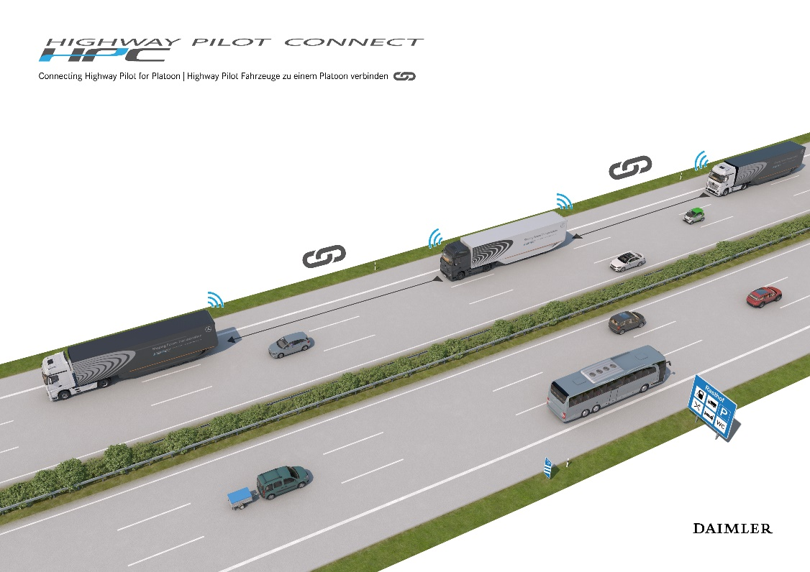
La constitution d'un peloton fonctionne comme suit : le chauffeur d'un tracteur de semi-remorque active Highway Pilot à l'aide de la touche bleue correspondante et passe du mode de conduite manuel au mode automatisé. Highway Pilot envoie alors un signal indiquant « Highway Pilot Connect available ». Si un autre camion veut se connecter, son chauffeur appuie sur une deuxième touche (bleu clair) sur le poste de conduite. Son camion est alors automatiquement connecté au camion de tête et la distance entre les deux véhicules est réduite à 15 m.

D'autres camions peuvent également rejoindre le peloton ainsi constitué. La longueur maximale du peloton est limitée non pas par la portée des signaux de transmission, mais par le nombre de véhicules. Etant donné qu'une connexion stable doit être garantie en permanence et qu'à partir d'une certaine longueur totale, les freinages et les accélérations au sein du convoi peuvent engendrer un effet accordéon susceptible d'occasionner des embouteillages, il est préférable de ne pas connecter plus de dix véhicules.
Un peloton peut se composer de véhicules appartenant à différents exploitants – la seule condition requise est qu'ils disposent d'une norme technique commune. Des modèles commerciaux sont même envisageables à l'avenir : des véhicules d'exploitants gérant des trafics de ligne réguliers pourraient former à tour de rôle des pelotons sur l'autoroute, sur des tronçons spécifiques. L'avantage serait le même pour tous : tous les participants bénéficieraient d'une baisse sensible de la consommation de leurs véhicules du fait de la conduite en peloton.
Distance de sécurité garantie, réactions en douceur
La succession des tracteurs de semi-remorque dans un peloton rappelle les compétitions sportives comme l'épreuve du contre-la-montre en cyclisme ou les courses avec phénomène d'aspiration en athlétisme. Dans tous ces cas de figure, le travail effectué par le premier est exploité par les suivants.
Mais à la différence des compétitions sportives, la distance de sécurité requise entre les différents camions est conservée en permanence. Si le véhicule de tête ou un autre camion du peloton freine, tous les véhicules suivants freinent alors automatiquement. Si le premier camion accélère, sans pour autant dépasser les limitations de vitesse, tous les autres camions du peloton en font autant. Des manœuvres de dépassement n'ont pas lieu, le premier camion détermine la vitesse de tous les véhicules du convoi.
Les réactions des véhicules suivants dans le peloton ont lieu en douceur, et non brutalement, afin de privilégier le confort et la consommation.
Le secret du maintien de la distance : des réactions ultrarapides
Les camions connectés dans le cadre du peloton n'ont besoin que d'une distance de sécurité sensiblement plus faible : en effet, si un freinage d'urgence est requis, tous les véhicules situés à l'arrière réagissent de la même façon. Ils empêchent ainsi efficacement qu'un télescopage ne se produise. Le secret du maintien de la distance de sécurité est le suivant : le temps de réaction des dispositifs techniques est de seulement 1/10e de seconde, alors qu'il peut s'écouler 1,4 seconde avant que le chauffeur ne réagisse.
Autrement dit, à une vitesse de 80 km/h, le véhicule d'un peloton n'avance que de 2,2 m entre le moment où l'incident survient et l'activation des freins. Mais si le chauffeur conduit en mode manuel, il parcourt encore 30 m environ. Malgré l'écart réduit de 15 m, la sécurité reste ainsi tout autant assurée qu'avec une distance de sécurité traditionnelle.
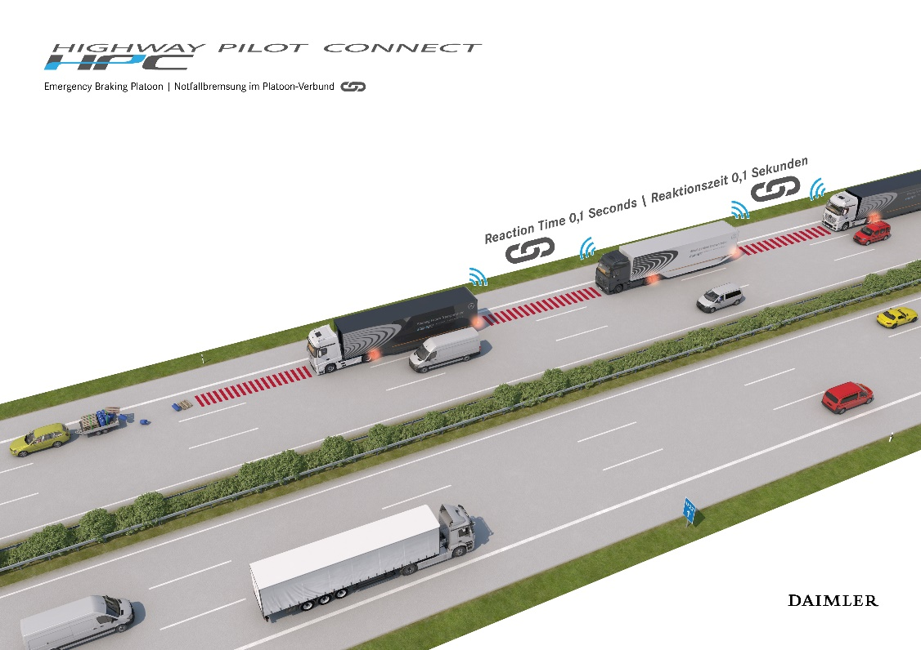
Pour que la puissance de freinage maximale soit garantie dès le début, le système Highway Pilot Connect a la priorité, dès lors qu'il est activé, sur l'aide active au freinage Active Brake Assist. Du fait de la distance plus faible entre les véhicules, en cas de freinage d'urgence effectué par un véhicule situé en amont, tous les camions suivants du convoi réagissent immédiatement en effectuant eux aussi un freinage d'urgence. Le processus d'avertissement habituel de l'Active Brake Assist est ignoré pour des raisons de sécurité. Si le peloton est désassemblé, l'aide active au freinage est automatiquement réactivée.

Le peloton dans la pratique : le système Highway Pilot Connect en action
Daimler Trucks est d'ores et déjà techniquement en mesure de présenter, sur la route et en conditions de circulation réelles, les nombreuses fonctions offertes par la conduite en peloton avec le système Highway Pilot Connect. La constitution et la dissolution d'un peloton, mais aussi sa réactivité lorsqu'un autre usager s'insère dans le flux de la circulation ou en sort, ou en cas de manœuvres de freinage, sont démontrables en toute sécurité et à tout moment à une vitesse de 80 km/h. Ces fonctions font actuellement l'objet de tests supplémentaires organisés en conditions réelles, notamment sur l'autoroute publique homologuée A81.
Pour les autres usagers de la route, le peloton ne constitue pas un mur infranchissable, ne serait-ce que sur le plan visuel, en raison de la distance de 15 m préservée entre chaque véhicule. Les automobilistes ont en effet d'ores et déjà l'habitude d'être confrontés à de telles situations lorsque le trafic est dense, avec un écart de cet ordre entre les véhicules.
Si un camion active non seulement Highway Pilot pour utiliser la fonction de la conduite autonome, mais aussi la fonction supplémentaire Highway Pilot Connect, d'autres véhicules disposant de l'équipement adéquat peuvent s'y connecter et former ensemble un peloton. Les véhicules tracteurs et les semi-remorques sont équipés de gyrophares afin que les autres usagers de la route puissent percevoir qu'il s'agit d'un peloton. Ces lampes sont allumées automatiquement dès que le système Highway Pilot Connect est utilisé.
Si le peloton arrive à la hauteur d'un autre camion équipé de Highway Pilot Connect, celui-ci prend en charge le rôle de véhicule de tête et le peloton est reconstitué. Si un véhicule se trouve entre les camions au cours de la phase d'approche, la distance de sécurité habituelle est maintenue automatiquement.
Grâce au système de surveillance par caméra de la circulation en amont, tous les membres du peloton réagissent automatiquement aux situations ayant un impact sur la sécurité. Si un véhicule active ses feux de détresse, le camion situé juste derrière accroît immédiatement la distance de sécurité - les camions restent interconnectés passivement au cours de cette phase. Une réaction similaire se produit en cas de freinage d'urgence : tous les véhicules suivants freinent automatiquement.
Les voitures peuvent s'insérer sans danger dans le peloton ou croiser sa route
Si un véhicule non équipé de Highway Pilot Connect s'insère dans le peloton, sur une route dégagée, le camion suivant accroît aussitôt la distance entre eux. A ce stade, ce camion reste passivement connecté avec son véhicule de tête jusqu'à ce que le véhicule qui s'était inséré dans le peloton l'ait de nouveau quitté. Le camion rejoint alors le reste du peloton.

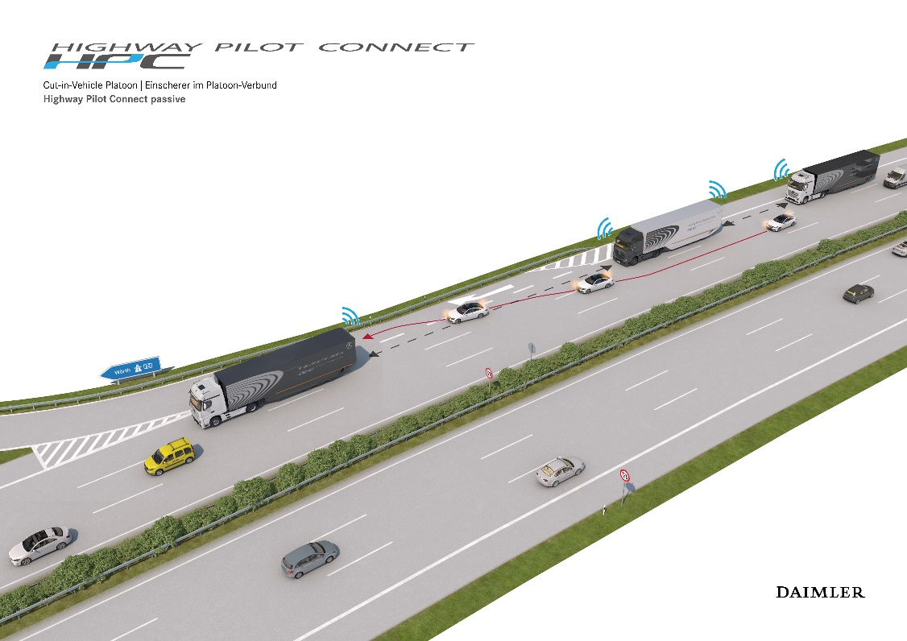
Si le véhicule de tête parvient à la hauteur d'une voiture roulant plus lentement, la vitesse de tous les membres du peloton est automatiquement adaptée. Les éventuelles manœuvres de dépassement sont réalisées manuellement. Si le véhicule de tête active son clignotant en vue d'un changement de voie, cette information est transmise à tous les véhicules situés derrière. Leurs chauffeurs sont informés visuellement (sur l'écran) et acoustiquement, et sont invités à changer de voie également.
Le Highway Pilot Connect maîtrise également avec brio les situations de conduite complexes. Cela est dû à ses capacités illimitées en matière de conduite automatisée. Ainsi, si un membre du peloton se dissocie du convoi au niveau d'une sortie, au moment précis où le véhicule de tête freine, le véhicule qui vient de se dissocier est lui aussi automatiquement freiné.
Si un chauffeur supplante le système Highway Pilot Connect, par exemple en effectuant une intervention de freinage manuellement, le lien avec le peloton est immédiatement dissocié et le chauffeur en est informé sur le visuel. La connexion V2V est toutefois maintenue. En principe, un camion parvenant à une sortie se dissocie du peloton en désactivant Highway Pilot Connect et quitte alors le convoi – le peloton poursuit quant à lui sa route.
Du fait de la connexion avec l'infrastructure, le peloton est également en mesure de réagir avec flexibilité à des conditions de circulation particulières. Si un écart plus important est requis entre les véhicules, par exemple en raison de la capacité de charge maximale d'un pont, le groupe se sépare. Dans la phase initiale du projet Highway Pilot Connect, cette action a lieu manuellement. Se basant sur la signalisation, le chauffeur du véhicule de tête du peloton rend ce dernier passif, par simple pression sur une touche. La distance entre les véhicules passe alors automatiquement de 15 à 50 m. Une fois le pont franchi, une nouvelle pression sur une touche suffit pour réactiver le peloton. En liaison avec un système de détection des panneaux de signalisation, il est tout à fait envisageable qu'à l'avenir, le peloton réagisse automatiquement aux indications des panneaux. Cela vaut également pour les limitations de vitesse et d'autres consignes.
Highway Pilot et Highway Pilot Connect : des capteurs extrêmement précis et des caméras
L'équipement technique du Mercedes-Benz Actros avec Highway Pilot Connect s'appuie essentiellement sur le système Highway Pilot (avec toutes les possibilités qu'il offre) issu du Mercedes-Benz Future Truck 2025, le premier camion à conduite autonome. Un radar muni de deux capteurs logé dans le bas de la partie avant analyse tant la zone environnante que la vitesse du véhicule situé en amont. Le capteur longue distance a une portée de 250 m et un angle d’ouverture de 18 degrés. Le capteur de proximité balaie pour sa part un rayon de 130 degrés avec une portée de 70 m. Ces deux capteurs se distinguent par leur extrême précision : ils mesurent la vitesse à 0,1 km/h près et analysent les distances avec une marge de seulement 20 cm. Le radar sert de base aux systèmes de sécurité d’ores et déjà disponibles que sont le régulateur de vitesse et de distance et l’aide active au freinage Active Brake Assist 3.
Une caméra stéréo identifie la route, les objets, les espaces libres
La zone située devant le véhicule est en outre couverte par une caméra stéréo fixée au-dessus du bas de glace, derrière le pare-brise. La portée de la caméra stéréo s’élève à 100 m. Elle couvre une zone de 45 degrés horizontalement et 27 degrés verticalement.
Cette caméra stéréo identifie les routes à une et deux voies ; elle peut identifier avec précision les espaces libres et enregistre les informations des panneaux de signalisation.
En plus des objets et de l’espace libre, elle détecte par ailleurs les marquages de la voie de circulation et assure ainsi l’une des fonctions essentielles du contrôle automatisé de la trajectoire. Les camions équipés de Highway Pilot et Highway Pilot Connect disposent non seulement d'un guidage longitudinal, mais aussi d'un guidage transversal.

Fusion de capteurs : interconnexion des données de tous les capteurs
Les capteurs et les images de la caméra sont interconnectés (fusion de capteurs). Leurs données sont rassemblées dans un calculateur de l'ordinateur central, ce qui permet de fournir une vue complète des alentours. Ils perçoivent tous les objets fixes et mobiles situés à proximité du camion. Comparativement, l'œil humain possède un champ visuel de 150 degrés, mais une zone de vision nette de quelques degrés seulement. Cette fusion des données des capteurs et de nouveaux algorithmes - c'est-à-dire de nouvelles instructions - aident l'ordinateur de bord à choisir la stratégie de conduite adaptée.
Les capteurs et la caméra sont opérationnels sur toute la plage de vitesses, de zéro à 80 km/h, vitesse maximale autorisée pour les camions. Ils couvrent donc toutes les conditions de circulation. Le système maintient le camion au centre de sa file de circulation de manière entièrement automatique. La direction Servotwin se compose d'une direction hydraulique associée à une servodirection électromécanique. Elle permet des interventions de guidage transversal du camion, qui viennent s'ajouter au guidage longitudinal.
Un atout majeur : le guidage transversal indépendamment du peloton
Highway Pilot Connect bénéficie d'un atout de taille : du fait de leur équipement technologique, tous les membres d'un peloton restent des camions autonomes. Ils peuvent maintenir leur position indépendamment du véhicule situé en amont et grâce à la combinaison du guidage longitudinal et du guidage transversal, ils peuvent passer à tout moment, en fonction des événements, du statut de véhicule membre d'un peloton à celui de camion capable de rouler de façon autonome. Le chauffeur n'a alors pas besoin d'intervenir. Highway Pilot Connect redevient simplement Highway Pilot.
Cela peut être le cas lorsque plusieurs véhicules extérieurs au convoi s'insèrent dans le peloton, lorsque plusieurs véhicules quittent le peloton à des intersections ou en cas de dissolution du peloton due à des conditions de circulation spécifiques. Là encore, le chauffeur conserve son simple rôle d'observation et de contrôle – une solution qui allie confort mais aussi et surtout, sécurité.
Des différences insignifiantes au niveau du poste de conduite
A l'instar du design extérieur, le poste de conduite de l'Actros équipé de Highway Pilot et Highway Pilot Connect ne se distingue à première vue quasiment pas de celui des véhicules de série. A droite sur la planche de bord, deux touches bleues attirent toutefois l'attention ; elles permettent d'activer et de désactiver les systèmes Highway Pilot et Highway Pilot Connect. L'état d'activation est indiqué au chauffeur par le biais d'une LED allumée sur l'une ou l'autre des deux touches.
La transmission d'informations dans le camion a lieu par le biais du processeur radio avec émetteur-récepteur HF multibandes. Les obstacles entravant la circulation tels que les chantiers sont communiqués par l'intermédiaire du système de navigation.
V2V – Communication entre les véhicules
Les systèmes Highway Pilot et Highway Pilot Connect sont parfaitement complétés par les connexions V2V et V2I (communication de véhicule à véhicule et de véhicule à infrastructure). Dans un avenir proche, chaque camion équipé de ce système enverra en permanence des informations à son environnement, les CAM (Corporate Awareness Message) et les DENM (Decentralized Environmental Notification Messages), qui lui permettront de communiquer ainsi avec l'extérieur. Il s'agit là de messages standardisés utilisés pour les véhicules connectés indépendamment de leurs constructeurs – il ne peut donc pas y avoir de problèmes de communication entre eux ou avec les infrastructures. Ces messages contiennent des informations telles que la position et le modèle du véhicule, ses dimensions, sa direction et sa vitesse, les éventuelles manœuvres d'accélération et de freinage et les angles des virages parcourus.
La fréquence de transmission de ces données dépend de la vitesse du véhicule et de l’intensité de la modification de ses mouvements. Elle varie entre un message par seconde sur les trajets tranquilles et dix messages par seconde en cas de fortes variations.
La transmission est assurée par Wi-Fi sur la fréquence G5 de 5,9 gigahertz unifiée dans toute l’Europe, via l'ITS Vehicle Station (Intelligent Transport Systems and Services) embarquée. La communication entre les véhicules est également standardisée, conformément aux accords d'un consortium composé de marques automobiles, de fournisseurs, d'organismes publics et d'instituts de recherche.
Conduite prévoyante – Réactions rapides
La portée des messages envoyés en permanence s’élève à environ 200 m sur tout le périmètre du véhicule. Les véhicules s’informent ainsi mutuellement sur leurs mouvements et peuvent réagir immédiatement de manière préventive, par exemple en cas de rabattement de véhicules sur l'autoroute ou lors du rapprochement d'une queue d'embouteillage. Chacun de ces messages est certifié, ce qui permet d'éviter les abus. A cette distance, l'envoi des messages fonctionne également en cas d'intempéries.
Si nécessaire, les messages continus sont complétés par des messages DEN (Decentralized Environmental Notification), qui signalent des événements particuliers, comme un freinage d'urgence, la mise en marche des feux de détresse ou des phares antibrouillards.
V2I – Communication entre le camion et l'infrastructure
V2I signifie que tous ces messages et signaux sont également envoyés à des destinataires externes, comme par exemple des centres de gestion du trafic. Ceux-ci peuvent alors réagir en conséquence, par exemple en modifiant la vitesse maximale autorisée ou en débloquant des files de circulation supplémentaires.
Inversement, des messages peuvent également être envoyés aux véhicules. Ces informations seront à l'avenir communiquées par des systèmes de circulation intelligents. Les portiques de signalisation, par exemple, pourront transmettre aux véhicules passant devant et aux centrales de gestion du trafic des informations sur les limitations de vitesse ou sur des chantiers, ou encore des avertissements en cas de brouillard ou de verglas. Si la prochaine station fixe pour V2I est située en-dehors de la zone de portée directe, les informations sont transmises via d'autres véhicules sous forme de chaîne de messages. En l'absence de réseau Wi-Fi, des technologies de téléphonie mobile, comme UMTS ou GPRS, assurent la transmission.
Toutes ces données informent le chauffeur et l'ordinateur de son véhicule sur les événements situés au-delà de son domaine de visibilité. Son véhicule et lui sont ainsi informés de la présence d’obstacles avant que le danger ne survienne réellement.
Highway Pilot Connect : une évolution fascinante de Highway Pilot
Avec Highway Pilot, Daimler Trucks démontre que le camion autonome est en passe de devenir une réalité. Highway Pilot Connect constitue une évolution fascinante de cette technique. Ce projet, qui s'appuie sur Highway Pilot, met en évidence le potentiel supplémentaire offert par la conduite en peloton : il permet en effet de faire rouler des camions à faible distance les uns des autres sur l'autoroute sans que cela n'ait de répercussions négatives sur la sécurité. La conduite en peloton abaisse la consommation de carburant, et donc les émissions de CO₂, et diminue en outre la surface de transport requise, qui s'amenuise de plus en plus. La conduite en peloton, qui repose sur la connexion de plusieurs camions, constitue de ce fait un élément supplémentaire important sur la voie de la conduite autonome. La démonstration sur route le prouve : loin d'être une vision lointaine, Highway Pilot Connect est déjà transposable aujourd'hui sur le plan technique.
La tradition de l'innovation : Daimler Trucks, leader dans le domaine de la conduite autonome
- ABS, EBS, ESP, ABA : les sigles des systèmes de sécurité et d'aide à la conduite
- Conduite autonome : Daimler Trucks joue un rôle de pionnier
- Lʼavenir en marche : Mercedes-Benz Future Truck 2025
- Freightliner Inspiration Truck : autonome sur la route
- Mercedes-Benz Actros avec Highway Pilot : un camion de série autonome
Daimler Trucks a toujours été à la pointe du développement de nouveaux systèmes d'aide à la conduite et de sécurité et de l'amélioration de la convivialité de véhicules industriels. Il n'en va pas autrement pour la connexion des véhicules et la conduite autonome. Parallèlement aux considérations liées à l'efficience et à la sécurité, l'objectif visé ici consiste à soulager la tâche du conducteur dans les situations de conduite monotones, à favoriser sa concentration et donc à garantir un niveau de sécurité plus élevé sur la route. Le savoir-faire accumulé pendant des décennies constitue la base des évolutions axées sur la conduite automatisée, telles que Highway Pilot et Highway Pilot Connect. Elles s'appuient sur les systèmes d'aide à la conduite existants et focalisent leurs capacités.
ABS, EBS, ESP, ABA : les sigles des systèmes de sécurité et d'aide à la conduite
Dès 1981, Mercedes-Benz est le premier constructeur au monde à proposer l'ABS dans ses camions. Viennent ensuite la régulation antipatinage (ASR), le système de freinage électronique (EBS), les systèmes d'aide à la conduite comme la régulation antiroulis, l'assistant de régulation de distance mais également l'assistant de trajectoire et la régulation de comportement dynamique ESP pour camion.
En 2002, un dispositif antirecul faisant office d'aide au démarrage et le freinage d'urgence assisté font leur entrée dans le programme, conjointement avec la deuxième génération du Mercedes-Benz Actros. En 2006, l'Active Brake Assist (ABA) sonne le début d'une ère nouvelle pour les systèmes de sécurité : pour la première fois, un camion freine automatiquement à l'approche d'obstacles situés en amont. Les fonctions de l'Active Brake Assist sont progressivement élargies en 2009 et 2012. Aujourd'hui, le nouveau Mercedes-Benz Actros avec ABA 3 déclenche automatiquement un freinage à fond en cas de risque de télescopage de véhicules ou d'obstacles par l'avant.
En 2011, Mercedes-Benz dote le nouvel Actros du système de détection de somnolence « Attention Assist ». Ce dispositif surveille la forme physique du conducteur et l'avertit en cas de risque de somnolence. Distronic Plus complète l’assistant de régulation de distance en gérant les accélérations et freinages récurrents en cas de circulation en accordéon.
Automatisation de la boîte de vitesses, de la commande électropneumatique à PowerShift
Parallèlement à cela, Mercedes-Benz Trucks définit en permanence de nouvelles tendances visant à simplifier les commandes et à soulager le conducteur, ce qui équivaut à augmenter la rentabilité, les organes étant préservés. En 1985, la commande électropneumatique EPS déclenche une révolution dans la commande de la boîte de vitesses : il suffit dorénavant d'appliquer une légère pression sur le pommeau du levier de vitesses et d'appuyer brièvement sur l'embrayage pour passer les rapports.
Mais même ce mouvement devient superflu avec l'arrivée de la boîte de vitesses entièrement automatisée. Avec les boîtes Mercedes PowerShift, Daimler Trucks optimise encore davantage la commande des rapports entièrement automatisée à partir de 2008 et la perfectionne encore au cours des années suivantes. La commande actuelle Mercedes PowerShift 3 du nouvel Actros possède plusieurs programmes de passage des rapports et peut ainsi s'adapter à différents domaines d'utilisation. Le mode EcoRoll place la boîte de vitesses en position neutre dans certaines situations en légère descente et réenclenche le rapport dès que nécessaire.
Le Predictive Powertrain Control (PPC) représente aujourd'hui la pointe des systèmes d'aide à la conduite. Cette technique associe les données GPS tridimensionnelles du trajet avec les données actuelles du véhicule et la chaîne cinématique. PPC régule la vitesse et les passages de rapports de manière préventive, en fonction de la topographie, ce qui se traduit par une réduction de la consommation de carburant pouvant atteindre jusqu'à cinq pour cent.
Daimler Trucks est également à la pointe du progrès sur d'autres continents. Dès 2004, Fuso présente ainsi un système de caméras détectant les piétons destiné aux camions affecté au ramassage-distribution urbain, ainsi qu'un détecteur de somnolence (MDAS-II « Mitsubishi Driver’s Attention Monitoring System »). En 2005, Freightliner présente dans le cadre des journées de la technologie le régulateur de vitesse prédictif « Predictive Cruise Control » (PCC), la version nord-américaine de PPC.
Conduite autonome : Daimler Trucks joue un rôle de pionnier
Les véhicules industriels lourds sont des pionniers de la conduite autonome. L'avantage : de nombreuses applications concernent les interventions au sein de l'entreprise, en dehors de la voie publique, et d'autres sont utilisables sur des trajets sans intersections, comme les autoroutes. La vitesse régulière et limitée constitue un avantage supplémentaire.
Le projet de recherche « Promote Chauffeur » présenté en 1999 et basé sur le Mercedes-Benz Actros de l'époque, n'était certes pas encore prêt pour la production de série, mais il a permis de faire un premier pas vers la conduite autonome : un « timon électronique » reliait deux ensembles routiers. Le deuxième véhicule recevait toutes les données du véhicule de tête et était dirigé, accéléré et freiné exactement comme celui-ci. L'écart entre les deux véhicules variait de 6 à 15 m, en fonction de la vitesse.
Le couplage était assuré de manière électronique, au moyen de capteurs et de systèmes de transmission de données et de régulation. Les camions étaient connectés par radio et leurs ordinateurs de bord communiquaient entre eux. Deux caméras intégrées au deuxième véhicule filmaient en permanence un modèle de reconnaissance à l'arrière du premier véhicule. Les chercheurs du groupe Daimler avaient prouvé avant même 1994 la capacité des camions au couplage électronique, avec un véhicule de démonstration de 7,5 tonnes.
La conduite autonome à l'écart des voies publiques
C'est d'ailleurs à cette époque que la conduite autonome connaît une première percée, à l'écart de la circulation routière, avec les premiers concepts de camions partiellement ou entièrement automatisés, avec ou sans chauffeur, pour le transport de conteneurs, en masse ou de marchandises dangereuses sur des terrains fermés.
Cette idée devient réalité dès 2001 : deux camions Mercedes-Benz assurent depuis le transport interne dans une entreprise d'Ulm, en Allemagne. Guidés par des transpondeurs, il effectuent un trajet défini entre l'entrepôt et l'usine à une vitesse de 5 km/h. Dans l'usine de Daimler de Marienfelde également, des camions sans chauffeur prennent en charge le transport interne à l'entreprise. Ces camions ressemblent, en plus grands, aux convoyeurs filoguidés que l'on rencontre notamment en production automobile. Des véhicules industriels autonomes sont également utilisés dans les ports à conteneurs – mais ils n'apparaissent pas encore sur la voie publique. En mai 2015, cette étape spectaculaire est franchie aux Etats-Unis par le Freightliner Inspiration Truck.
Lʼavenir en marche : Mercedes-Benz Future Truck 2025
Le Mercedes-Benz Future Truck 2025 équipé du système « Highway Pilot » a été la réponse donnée aux défis du futur : circulation de plus en plus dense, infrastructures insuffisantes, pression croissante des coûts et manque de chauffeurs.
Basé sur l'actuel Mercedes-Benz Actros et ses nombreux systèmes télématiques et d'aide à la conduite évolués, il a marqué le début d'une nouvelle ère dans le transport routier de marchandises.
Freightliner Inspiration Truck : autonome sur la route
Un an après seulement, le camion Freightliner Inspiration Truck a continué sur cette lancée. Sa technologie est basée sur celle du Future Truck 2025, mais elle a été adaptée aux exigences nord-américaines. Le Freightliner Inspiration Truck est le premier camion à conduite autonome au monde à avoir obtenu l'autorisation de circuler sur la route, dans l’Etat du Nevada. L'Inspiration Truck est basé sur le modèle de série Freightliner Cascadia.
Mercedes-Benz Actros avec Highway Pilot : un camion de série autonome
Peu après, Daimler Trucks a inauguré une nouvelle ère en Europe : à l'automne 2015, un camion Mercedes-Benz Actros de série équipé de Highway Pilot a été autorisé à être utilisé sur la route en tant que véhicule d'essai. Il est habilité à rouler en mode semi-automatisé sur toutes les autoroutes d'Allemagne. Cela signifie que ce véhicule roule en mode automatisé, mais que le chauffeur doit surveiller le système en permanence et être en mesure de prendre à tout moment les commandes du camion. Highway Pilot est en mesure d'identifier les limites du systèmes et d'inviter le conducteur suffisamment tôt à reprendre le contrôle de la situation.
Alors que le modèle Mercedes-Benz Future Truck 2025 est un prototype, la transition vers le modèle de série a été réalisée avec succès avec le Mercedes-Benz Actros équipé de Highway Pilot. Il démontre clairement l'aptitude à une utilisation quotidienne de la conduite autonome. L'évolution que représente Highway Pilot Connect constitue une étape supplémentaire sur la voie rapide menant au système de transport de demain.
Solutions numériques et services : un nouveau département regroupe toutes les solutions numériques et FleetBoard au sein de la division Camions Mercedes-Benz
- A compter du 1er avril 2016, un nouveau département « Digital Solutions & Services » au sein de la division Camions Mercedes-Benz
- Aujourdʼhui, déjà 180 000 véhicules sont équipés de FleetBoard
- Gestion des véhicules FleetBoard : une gestion plus efficace des flottes
- Nouveau : gestion de la semi-remorque FleetBoard
- Gestion des ordres de transport FleetBoard : optimiser les processus logistiques
- Gestion des conducteurs FleetBoard : évaluation objective du style de conduite
- La technique : TiiRec, DispoPilot.guide, DispoPilot.mobile et environnement de travail FleetBoard
- Applications sous Android et iOS : pour les transporteurs, les sous-traitants et les chauffeurs
- Services : consultants et formateurs aux côtés des transporteurs
Connectivité – un mot d'ordre qui bouleversera le secteur des transports dans les années à venir. La multitude de données émises et reçues par un camion généreront de nouveaux concepts et de nouveaux modèles dʼactivité. Leader technologique du secteur, la division Camions Mercedes-Benz fait également référence dans ce domaine. Au 1er avril 2016, elle crée dans ce contexte le nouveau département baptisé « Digital Solutions & Services », regroupant les solutions numériques et les services. La direction reporte directement au responsable de la division Camions Mercedes-Benz. Le nouveau département concentre les nombreuses activités relatives aux applications numériques en rapport avec les véhicules industriels à lʼétoile, en liaison étroite avec les autres départements produit.
La division Camions Mercedes-Benz joue un rôle pionnier en matière dʼinterconnexion VI. Depuis lʼannée 2000 déjà, sa filiale FleetBoard, qui sera intégrée au nouveau département, fait référence avec ses services télématiques et compte au nombre des fournisseurs les plus innovants et les plus performants du secteur. FleetBoard enregistre des informations concernant lʼétat des véhicules et les tournées ou encore les données de géolocalisation pour les transmettre à la centrale via radiocommunication. La société propose des services complets sur une base modulaire, axés sur la gestion de parc, la gestion des ordres de commande et la gestion des conducteurs afin de répondre aux besoins précis de sa clientèle.
Déjà 180 000 véhicules actuellement équipés de FleetBoard
FleetBoard joue un rôle incontournable dans la gestion logistique puisque les services proposés aident les entreprises dans lʼexploitation des chauffeurs, des véhicules et, dorénavant, des semi-remorques.
Le système télématique embarqué FleetBoard et le service de gestion des véhicules sont proposés depuis lʼannée 2000 déjà. Aujourdʼhui, près de 180 000 véhicules sont équipés de FleetBoard.
Lʼentreprise basée à Stuttgart emploie à lʼheure actuelle plus de 200 collaborateurs et est présente dans 40 pays : en Europe, au Brésil, en Chine, au Moyen-Orient, en Russie et en Afrique du Sud. Compte tenu de la densité du réseau de distribution et de S.A.V. de Mercedes-Benz, elle est en mesure de proposer une assistance dans de nombreux autres pays.
Si FleetBoard relie les véhicules Mercedes-Benz, le matériel peut aussi être monté sans difficulté sur des modèles dʼautres marques de façon à les intégrer dans la gestion de la logistique. Les exploitants de flottes mixtes disposent ainsi à tout moment dʼune vue globale de leur parc de véhicules.
Gestion des véhicules FleetBoard : une gestion plus efficace des flottes
La gestion des véhicules FleetBoard est lʼinstrument adéquat pour augmenter de manière sensible lʼefficience dʼune flotte. FleetBoard fournit au transporteur une multitude de données objectives issues de tous les véhicules qui composent la flotte, indépendamment de leur marque. Kilométrage, consommation de carburant, niveaux des ingrédients et lubrifiants ou maintenance à prévoir : les données clés relatives à chaque véhicule sont consultables à la carte.
Ce service FleetBoard se révèle encore plus intéressant pour les véhicules Mercedes-Benz : la gestion professionnelle de la maintenance permet en effet dʼallonger les intervalles de maintenance, qui peuvent atteindre 150 000 km. De plus, Mercedes-Benz Bank propose une formule dʼassurance spécifique PL basée sur lʼappréciation du style de conduite. Dans ce cas, la prime tient compte de la sollicitation du véhicule et du style de conduite ; elle est réévaluée chaque mois pour chaque véhicule.
L’ordinateur embarqué accède via une interface - le bus de données CAN - au système électronique du poids lourd et transmet au serveur FleetBoard les données relatives au véhicule, au conducteur et aux ordres de transport. Toutes ces informations sont sécurisées et mises à la disposition de lʼutilisateur via Internet dans son interface de travail (FleetBoard Cockpit) – toujours ajustées aux besoin spécifiques des clients.
La sécurité des données est garantie : en effet, les puissants calculateurs du Centre de données européen (European Data Center) du groupe Daimler à Stuttgart garantissent un traitement confidentiel des données ainsi que leur transmission cryptée 24 heures sur 24. La sécurité des données traitées par FleetBoard répond aux normes élevées en vigueur dans le secteur bancaire.
Nouveau : gestion de la semi-remorque FleetBoard
La gestion de la semi-remorque FleetBoard est un nouveau module entièrement intégré à la gestion des véhicules. Pour la première fois, toutes les informations relatives au véhicule, à la remorque et au chauffeur sont regroupées et transmises à lʼinterface utilisateur pour PC (FleetBoard Cockpit) afin de fournir une vue dʼensemble au responsable logistique.
Le service « Trailer ID » détermine la position de la semi-remorque ainsi que le statut de lʼattelage. Le tracteur détecte la remorque attelée et lʼidentifie via le système de freinage électronique au moyen du VIN (numéro dʼidentification du véhicule). Les données, complétées par celles du tracteur, sont transmises au transporteur par le biais de lʼordinateur de bord du véhicule. Ce service présente lʼavantage dʼune part de pouvoir localiser la semi-remorque, dʼautre part de sʼassurer que le camion est bien attelé à la bonne semi-remorque.
Plus complet, le second service baptisé « Trailer Data » collecte les données en provenance du système télématique spécifique à la remorque afin de transmettre à lʼenvironnement de travail des informations telles que la température mesurée à lʼintérieur dʼune caisse frigorifique, le statut du groupe frigo, ou des données techniques portant sur la pression des pneus ou lʼétat des garnitures de frein.
Pendant la phase de lancement, FleetBoard est connecté aux systèmes télématiques des deux grands fabricants européens Schmitz Cargobull et Krone. Une extension à dʼautres fournisseurs est à l'étude.
FleetBoard Mapping et Track&Trace : géolocalisation et suivi de lʼitinéraire
Les services FleetBoard Mapping et FleetBoard Track&Trace indiquent la position du véhicule sur une carte numérique et retracent son itinéraire au moyen des données GPS. La carte peut également afficher des POI (points dʼintérêt) spécifiques à lʼentreprise de transport, ses succursales par exemple, ou encore les sites de ses clients.
FleetBoard Service et Uptime : optimiser la maintenance et le télédiagnostic
FleetBoard Service fournit aux gestionnaires de parc des informations actualisées sur lʼétat technique des véhicules. Ces données peuvent également être transmises au partenaire SAV, cʼest-à-dire à lʼatelier en charge de lʼentretien de la flotte. Etat d’usure des garnitures de frein, pression de gonflage des pneumatiques, échéances pour les différents postes d’entretien ou maintenance prévisionnelle en fonction de la sollicitation des véhicules : FleetBoard Service permet de planifier au mieux la fréquence des révisions afin d’optimiser la disponibilité des véhicules.
En cas de panne, le service FleetBoard Uptime permet dʼenvoyer aux techniciens de Mercedes-Benz Service24h un diagnostic rapide sur simple pression dʼune touche de la planche de bord. Le service de dépannage dispose ainsi des informations sur lʼorigine du défaut avant lʼintervention et peut se munir des éventuelles pièces de rechange nécessaires.
Gestion des ordres de transport FleetBoard : optimiser les processus logistiques
La gestion des ordres de transport permet de corréler intelligemment les processus logistiques.
FleetBoard propose des processus standardisés pour la représentation de séquences caractéristiques du métier du transport telles que la planification des tournées et des commandes, le traitement des ordres de transport, le chargement, lʼéchange des palettes ou autres consommables de chargement, le déchargement avec messages d’état ou encore lʼenregistrement des temps d’attente.
Dans le cas où les procédures sont spécifiques au transporteur ou au secteur dʼactivité, FleetBoard définit une solution télématique personnalisée qui, si le client le souhaite, peut être interfacée avec lʼenvironnement informatique existant. Les entreprises de transport peuvent alors compter sur le soutien des consultants FleetBoard qui, au début du projet, réalisent une analyse ciblée des process et des exigences de lʼentreprise de façon à obtenir un mappage souple des services et des procédures, ceci dans le cadre dʼun dialogue étroit avec le client. Les process sont largement testés dans une phase pilote. Vient ensuite lʼétape de déploiement au sein de lʼentreprise, accompagnée par les consultants qui assurent en parallèle une formation intensive et pérenne à l’utilisation du système. Les prestations de conseil sont actuellement dispensées en six langues.
Lʼenvironnement de travail FleetBoard (FleetBoard Cockpit) fournit aux responsables dʼexploitation une vue dʼensemble des ordres de transport et leur permet de consulter de manière simple et rapide lʼétat de la commande : la marchandise a-t-elle déjà été chargée ? Quelle sera lʼheure dʼarrivée chez le client ? Des avaries sont-elles signalées ? Quel est le temps de conduite restant ? Etc., etc.
Les chauffeurs profitent eux aussi de la gestion des ordres de transport. La communication sʼeffectue par le biais de la tablette DispoPilot.guide, pour notifier les temps dʼattente ou les retards dus aux embouteillages par exemple, ce qui permet de réduire considérablement les échanges téléphoniques, parfois sources d’erreurs. La fonction appareil photo est pratique pour établir des constats d’avaries de marchandises. Les flux de travaux prédéfinis garantissent la fiabilité dans le traitement des ordres de transport et la transparence vis-à-vis des responsables dʼexploitation.
Gestion des conducteurs FleetBoard : évaluation objective du style de conduite
Lʼacteur décisif du transport par poids lourds se trouve derrière le volant : cʼest en effet le chauffeur qui a en charge la fiabilité et la rentabilité du transport. La gestion des conducteurs FleetBoard intervient à ce niveau en proposant le suivi et lʼanalyse du style de conduite, des conseils au chauffeur dans lʼutilisation de son camion et en soumettant le cas échéant dʼéventuelles formations à lʼentreprise. Le module Gestion du temps est axé sur le contrôle précis des temps de conduite et de repos.
LʼAnalyse de Performance FleetBoard relève les données relatives aux vitesses pratiquées, à lʼutilisation du frein, aux mouvements de la pédale dʼaccélérateur, aux arrêts et durées d’immobilisation moteur en marche et les met en relation avec le niveau de sollicitation des véhicules en tenant compte de la pente moyenne et du poids. Sur les camions Mercedes-Benz de dernière génération, lʼutilisation des programmes de conduite, de Predictive Powertrain Control (PPC), le pourcentage Eco Roll ainsi que la consommation dʼAdBlue sont également pris en compte.
FleetBoard se base sur les facteurs ayant une incidence sur lʼusure et la consommation – conduite préventive, modifications de lʼallure, freinages – pour attribuer une note relative au style de conduite, indépendamment de la marque ou de la série. Cette note permet de garantir une évaluation objective du chauffeur. Lʼentreprise peut ainsi mettre en évidence des potentiels dʼamélioration et proposer à ses chauffeurs des formations FleetBoard spécifiques. L’Analyse de Performance FleetBoard peut également servir de base à un système de gratification par primes juste et équitable. La représentation graphique des données obtenues facilite lʼinterprétation des résultats.
Une approche qui aurait pu être perçue comme un contrôle débouche au final sur une motivation accrue et une baisse substantielle de la consommation. Les clients rapportent des économies de carburant pouvant atteindre 15 %. Chaque année, des chauffeurs issus de 21 pays sʼaffrontent dans le cadre du concours Driver’s League pour obtenir la meilleure note de conduite.
Le service FleetBoard Messaging garantit une communication fluide entre lʼentreprise et ses chauffeurs au moyen dʼoutils tels que la tablette DispoPilot.guide dont dispose le chauffeur ou lʼappli pour smartphone DispoPilot.app. Lʼenvoi de messages entre le dispatcher et le chauffeur est bidirectionnel. Lʼentreprise peut envoyer des adresses géocodées pour la navigation de façon à éviter les erreurs dʼitinéraires et à déterminer lʼhoraire prévisionnel dʼarrivée.
Gestion du temps : organisation des tournées, affectation des chauffeurs, archivage
Le temps, cʼest de lʼargent ! Cet adage vaut notamment lors de la planification des tournées, de la répartition des chauffeurs et de lʼarchivage réglementaire des données. Le module Gestion du temps FleetBoard propose trois services.
La saisie des temps de travail calcule les temps de conduite et de repos individualisés et fournit des prévisions actualisées sur le temps de conduite réglementaire dont dispose encore chaque conducteur. Il est ainsi possible de planifier les tournées dans le respect des obligations légales.
Le téléchargement de la mémoire de masse collecte les données contenues dans le chronotachygraphe numérique, comme le prévoit la législation. Il s’effectue de manière entièrement automatisée depuis lʼentreprise. FleetBoard assure également lʼarchivage réglementaire des données.
Le téléchargement à distance de la carte conducteur est lancé très simplement par pression dʼune touche dans le camion. Le transfert des données sʼeffectue indépendamment de la localisation du véhicule. Là encore, les obligations légales dʼarchivage sont respectées puisque FleetBoard stocke les données sur son serveur pendant une période minimum de douze mois. Les entreprises peuvent par ailleurs télécharger ces données à des fins dʼanalyse.
La technique : TiiRec, DispoPilot.guide, DispoPilot.mobile et environnement de travail FleetBoard
La pièce maîtresse de la technologie FleetBoard est lʼordinateur de bord TiiRec embarqué qui sert à transférer des données.
Le terminal DispoPilot.guide est une tablette dotée dʼun écran de 7 pouces qui fait office dʼinterface utilisateur pour le chauffeur. Intégré au véhicule, DispoPilot.guide est extractible en un tournemain de façon à pouvoir travailler dans le camion et aux abords de celui-ci. Il dispose dʼune fonction appareil photo, pratique pour établir des constats d’avaries de marchandises par exemple. Le terminal est équipé du logiciel de navigation TomTom de dernière génération avec guidage spécifique aux poids lourds. Des mises à jour gratuites pour 46 pays sont proposées régulièrement. Les infos trafic en temps réel fournissent au chauffeur une image actualisée de lʼétat des routes.
Selon le secteur dʼactivité concerné, FleetBoard propose aussi le DispoPilot.mobile, un appareil portable qui permet de scanner les codes-barres afin dʼétablir une comparaison avec les listes de chargement. Lʼécran autorise la saisie et le transfert des signatures électroniques.
Lʼenvironnement de travail FleetBoard est conçu pour les dispatchers. Cette interface utilisateur pour PC fournit une vue globale des différents services. Le responsable logistique peut suivre la localisation de chacun des véhicules de la flotte, consulter le statut des chauffeurs ainsi que les prévisions sur les temps de conduite restants.
Applis sous Android et iOS pour les transporteurs, les sous-traitants et les chauffeurs
Lʼapplication FleetBoard Fleet.app permet dʼaccéder aux données des véhicules, de connaître leur position ou de consulter les temps de conduite encore disponibles. Utile en déplacement et quelle que soit lʼheure, elle permet aux responsables du transport dʼintervenir si nécessaire sur le pilotage de la flotte.
L’appli DispoPilot.app est indispensable pour intégrer des sous-traitants dont les véhicules ne sont pas équipés de FleetBoard. Installée sur le smartphone du sous-traitant, elle garantit une communication aisée entre le chauffeur de l’entreprise sous-traitante et la centrale. Elle assure la transmission des ordres de commande et des messages et permet au transporteur de localiser les véhicules.
FleetBoard Driver.app a été développée spécialement pour les chauffeurs. Elle leur donne accès au nombre d’heures de conduite, de repos et de conduite hebdomadaire et leur permet de configurer une alarme. Le service Analyse de Performance informe le chauffeur à intervalles réguliers de sa note de conduite. Le Coach santé recommande des exercices de renforcement musculaire. Dans Ma communauté, chaque chauffeur peut communiquer en réseau dans le monde entier avec ses collègues et amis.
Services : les formateurs aux côtés des transporteurs
Les formateurs FleetBoard proposent des séminaires à lʼintention des responsables d’exploitation, des gestionnaires de flottes et des managers. Ils aident également les chauffeurs à prendre en main les terminaux. En collaboration avec leurs collègues ProfiTraining de Mercedes-Benz, ils « coachent » les chauffeurs en vue dʼune optimisation de la note de conduite, lʼaccent étant mis sur une conduite économique.
FleetBoard propose à ses clients une assistance gratuite en dix langues pour trouver une solution rapide à toutes les questions dʼordre technique.

Interlocuteurs :
Uta Leitner, + 49 711 17-5 30 58, uta.leitner@daimler.com
Carola Pfeifle, + 49 711 17-5 35 51, carola.pfeifle@daimler.com
Sabrina Schäfer, + 49 711 17-5 32 30, sabrina.s.schaefer@daimler.com

